Peta paket ulangan praktik RPL

Paket | Materi praktik | Kompleksitas
1 | CRUD PHP, 1 tabel, HTML biasa, tanpa CSS dan Bootstrap | Paling dasar
2 | CRUD PHP, 1 tabel, tanpa Bootstrap CDN, menggunakan CSS | Dasar
3 | CRUD PHP, 2 tabel, tanpa Bootstrap CDN, menggunakan CSS | Dasar
4 | CRUD PHP, 2 tabel, dengan Bootstrap CDN | Menengah
5 | CRUD PHP, 3 tabel, dengan Bootstrap CDN | Menengah–lanjutan
6 | CRUD PHP, 4 tabel, dengan Bootstrap Asset, modular, 3 role | Lanjutan
7 | CRUD PHP, 5 tabel, dengan Bootstrap Asset, modular, 4 role | Paling kompleks
Catatan penyesuaian: tabel awal Bapak menyebut Paket 2 dan Paket 3 sama-sama memakai dua tabel tanpa Bootstrap CDN. Agar tujuh tingkat benar-benar memiliki kenaikan kompleksitas yang bertahap, saya menempatkan versi satu tabel dengan CSS sebagai Paket 2 dan mempertahankan versi dua tabel dengan CSS sebagai Paket 3. Paket 4 sampai 7 mengikuti urutan rancangan kompleksitas yang Bapak inginkan, dengan penegasan bahwa Paket 6 dan 7 menggunakan Bootstrap Asset serta modularisasi.

Kesepakatan struktur final
RumahSakitShifa3/
index.php
views/
Pasien/
index.php · create.php · edit.php · show.php
Kunjugan/
index.php · create.php · edit.php · show.php
proses/
koneksi.php prosespasien.php proseskunjungan.php
Kita mempertahankan ejaan folder Kunjugan sesuai struktur yang Bapak berikan. Nama tabel database tetap kunjungan.
Penamaan halaman juga kita sepakati:
- pasien → daftar pasien.
- createpasien → form tambah pasien.
- editpasien → form edit pasien.
- showpasien → detail pasien.
- kunjungan → daftar kunjungan.
- createkunjungan → form tambah kunjungan.
- editkunjungan → form edit kunjungan.
- showkunjungan → detail kunjungan.
Tidak menggunakan underscore pada parameter halaman. Contohnya createpasien, bukan create_pasien.
Dan pembagian tugas tetap seperti yang Bapak inginkan: seluruh operasi CRUD berada di file proses, sementara folder views hanya berisi tampilan. Bootstrap CDN digunakan untuk menjaga tampilan konsisten, tanpa helper.php dan tanpa htmlspecialchars() dalam materi latihan ini.

Tutorial CRUD Rumah Sakit Shifa3
Bahan ulangan praktik RPL — PHP Native, MySQL, dan Bootstrap 5

1. Tujuan praktik
Siswa diharapkan mampu:
- Membuat database dan tabel MySQL.
- Menghubungkan PHP dengan MySQL.
- Memahami navigasi menggunakan switch case.
- Membuat CRUD pasien dan kunjungan.
- Memahami PK, FK, dan JOIN.
- Memisahkan file tampilan dari file proses.

2. Membuat database
Jalankan Laragon, kemudian buka HeidiSQL atau phpMyAdmin. Jalankan SQL berikut:
CREATE DATABASE rumahsakitshifa3;
USE rumahsakitshifa3;

CREATE TABLE pasien (
idpasien INT AUTO_INCREMENT PRIMARY KEY,
namapasien VARCHAR(100) NOT NULL,
jeniskelamin VARCHAR(20),
alamat TEXT,
nohp VARCHAR(15)
) ENGINE=InnoDB;

CREATE TABLE kunjungan (
idkunjungan INT AUTO_INCREMENT PRIMARY KEY,
idpasien INT NOT NULL,
tanggal DATE,
keluhan TEXT,
biaya INT,
FOREIGN KEY (idpasien) REFERENCES pasien(idpasien)
ON UPDATE CASCADE
ON DELETE RESTRICT
) ENGINE=InnoDB;

Describe seluruh tabel
STRUKTUR DB
mysql> desc pasien;
+--------------+--------------+------+-----+---------+----------------+
| Field | Type | Null | Key | Default | Extra |
+--------------+--------------+------+-----+---------+----------------+
| idpasien | int | NO | PRI | NULL | auto_increment |
| namapasien | varchar(100) | NO | | NULL | |
| jeniskelamin | varchar(20) | YES | | NULL | |
| alamat | text | YES | | NULL | |
| nohp | varchar(15) | YES | | NULL | |
+--------------+--------------+------+-----+---------+----------------+
5 rows in set (0.03 sec)

mysql> desc kunjungan;
+-------------+------+------+-----+---------+----------------+
| Field | Type | Null | Key | Default | Extra |
+-------------+------+------+-----+---------+----------------+
| idkunjungan | int | NO | PRI | NULL | auto_increment |
| idpasien | int | NO | MUL | NULL | |
| iduser | int | NO | MUL | NULL | |
| iddokter | int | NO | MUL | NULL | |
| idobat | int | NO | MUL | NULL | |
| tanggal | date | NO | | NULL | |
| keluhan | text | YES | | NULL | |
| biaya | int | YES | | 0 | |
+-------------+------+------+-----+---------+----------------+
8 rows in set (0.00 sec)

mysql> show tables;
+-----------------------------+
| Tables_in_rumahsakitshifa34 |
+-----------------------------+
| kunjungan |
| pasien |
+-----------------------------+
5 rows in set (0.02 sec)
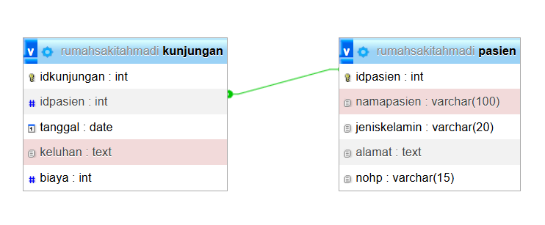
Tabel pasien menyimpan identitas pasien, sedangkan tabel kunjungan menyimpan riwayat kunjungan. Kolom kunjungan.idpasien menghubungkan setiap kunjungan dengan pasien yang terdaftar.

3. Membuat folder aplikasi
Buat folder RumahSakitShifa3 di C:\laragon\www, kemudian buat struktur sesuai kesepakatan:
RumahSakitShifa3/
├── index.php
├── koneksi.php
├── views/
│ ├── Pasien/
│ │ ├── index.php
│ │ ├── create.php
│ │ ├── edit.php
│ │ └── show.php
│ └── Kunjungan/
│ ├── index.php
│ ├── create.php
│ ├── edit.php
│ └── show.php
└── proses/
├── prosespasien.php
└── proseskunjungan.php

4. Membuat koneksi database
Buat proses/koneksi.php.
<?php
$koneksi = mysqli_connect("localhost", "root", "", "rumahsakitshifa3");

if (!$koneksi) {
die("Koneksi gagal: " . mysqli_connect_error());
}
?>
Variabel $koneksi akan digunakan oleh file proses untuk menjalankan query MySQL.

5. Membuat index.php dengan Bootstrap dan switch case
Buat file index.php di folder utama.
Untuk menjaga pemisahan tampilan dan logika CRUD, kita menggunakan pola berikut: index.php menentukan halaman yang diminta; halaman tampilan memanggil file proses modul untuk menyiapkan data, sedangkan pengiriman form langsung menuju file proses. Dengan begitu, switch case tetap menggunakan pola halaman seperti contoh Bapak.
File: index.php
<?php
include "koneksi.php";
$page = $_GET['page'] ?? 'home';
?>
<!DOCTYPE html>
<html lang="id">
<head>
<meta charset="UTF-8">
<meta name="viewport" content="width=device-width, initial-scale=1">
<title>Rumah Sakit Shifa3</title>
<link href="https://cdn.jsdelivr.net/npm/bootstrap@5.3.3/dist/css/bootstrap.min.css" rel="stylesheet">
</head>
<body class="bg-light">

<nav class="navbar navbar-expand-lg navbar-dark bg-primary">
<div class="container">
<a class="navbar-brand" href="index.php">Rumah Sakit Shifa3</a>
<div class="navbar-nav">
<a class="nav-link" href="index.php">Beranda</a>
<a class="nav-link" href="index.php?page=pasien">Pasien</a>
<a class="nav-link" href="index.php?page=kunjungan">Kunjungan</a>
</div>
</div>
</nav>

<div class="container py-4">
<?php
switch ($page) {
case 'pasien':
include 'views/pasien/index.php';
break;
case 'createpasien':
include 'views/pasien/create.php';
break;
case 'editpasien':
include 'views/pasien/edit.php';
break;
case 'showpasien':
include 'views/pasien/show.php';
break;

case 'kunjungan':
include 'views/kunjungan/index.php';
break;
case 'createkunjungan':
include 'views/kunjungan/create.php';
break;
case 'editkunjungan':
include 'views/kunjungan/edit.php';
break;
case 'showkunjungan':
include 'views/kunjungan/show.php';
break;

default:
?>
<div class="card shadow-sm">
<div class="card-body text-center py-5">
<h2>Selamat Datang</h2>
<p>Aplikasi Pendataan Pasien dan Kunjungan Rumah Sakit Shifa3</p>
<a href="index.php?page=pasien" class="btn btn-primary">Data Pasien</a>
<a href="index.php?page=kunjungan" class="btn btn-success">Data Kunjungan</a>
</div>
</div>
<?php } ?>
</div>

</body>
</html>

Perhatikan pola halaman berikut:
case 'pasien':
include 'views/Pasien/index.php';
break;

case 'createpasien':
include 'views/Pasien/create.php';
break;

case 'editpasien':
include 'views/Pasien/edit.php';
break;

case 'showpasien':
include 'views/Pasien/show.php';
break;
Pola yang sama diterapkan pada Kunjungan. Tidak ada underscore pada nama halaman.
URL untuk membuka halaman antara lain:
Halaman | URL
Daftar pasien | index.php?page=pasien
Tambah pasien | index.php?page=createpasien
Edit pasien | index.php?page=editpasien&id=1
Detail pasien | index.php?page=showpasien&id=1
Daftar kunjungan | index.php?page=kunjungan
Tambah kunjungan | index.php?page=createkunjungan
Edit kunjungan | index.php?page=editkunjungan&id=1
Detail kunjungan | index.php?page=showkunjungan&id=1

Halaman default utama

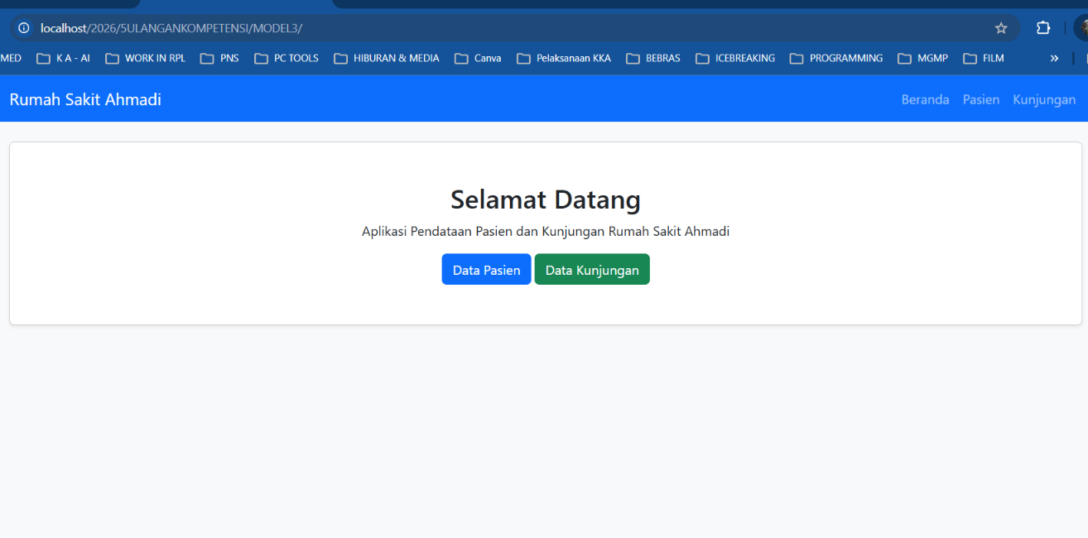

6. Membuat CRUD Pasien
Kita mulai dari modul Pasien. Ada tiga jenis operasi utama di file proses: simpan, update, dan hapus. Untuk membaca data, file proses menyiapkan hasil query yang kemudian digunakan oleh halaman tampilan.

6.1. Membuat prosespasien.php
Buat file proses/prosespasien.php.

<?php
$proses = $_GET['proses'];
include __DIR__ . "/../koneksi.php";

if ($proses == 'insert') {
$namapasien = $_POST['namapasien'];
$jeniskelamin = $_POST['jeniskelamin'];
$alamat = $_POST['alamat'];
$nohp = $_POST['nohp'];

mysqli_query($koneksi, "INSERT INTO pasien SET
namapasien ='$namapasien',
jeniskelamin ='$jeniskelamin',
alamat ='$alamat',
nohp ='$nohp'");

} elseif ($proses == 'update') {
$id = $_POST['idpasien'];
$namapasien = $_POST['namapasien'];
$jeniskelamin = $_POST['jeniskelamin'];
$alamat = $_POST['alamat'];
$nohp = $_POST['nohp'];

mysqli_query($koneksi, "UPDATE pasien SET
namapasien ='$namapasien',
jeniskelamin ='$jeniskelamin',
alamat ='$alamat',
nohp ='$nohp'
WHERE idpasien='$id'");

} elseif ($proses == 'hapus') {
$id = $_POST['idpasien'];

$cek = mysqli_query($koneksi, "SELECT * FROM kunjungan
WHERE idpasien='$id'");

if (mysqli_num_rows($cek) > 0) {
echo "Pasien tidak dapat dihapus karena masih memiliki data kunjungan.";
echo '<p><a href="../index.php?page=pasien">Kembali</a></p>';
exit;
}

mysqli_query($koneksi, "DELETE FROM pasien
WHERE idpasien='$id'");
}

header("location:../index.php?page=pasien");
exit;
?>

Penjelasan:
- INSERT menambahkan pasien.
- UPDATE mengubah pasien berdasarkan ID.
- DELETE menghapus pasien setelah memeriksa relasi kunjungan.
- SELECT mengambil data untuk halaman daftar, edit, dan detail.
- header() mengarahkan pengguna kembali ke daftar pasien setelah proses selesai.

6.2. Membuat halaman daftar Pasien
Buat views/Pasien/index.php.
<?php
$data = mysqli_query($koneksi, "SELECT * FROM pasien ORDER BY idpasien DESC");
?>

<div class="d-flex justify-content-between align-items-center mb-3">
<h4>Data Pasien</h4>
<a href="index.php?page=createpasien" class="btn btn-primary">Tambah Pasien</a>
</div>

<div class="card shadow-sm">
<div class="card-body">
<div class="table-responsive">
<table class="table table-bordered table-striped">
<thead class="table-primary">
<tr>
<th>No</th>
<th>Nama Pasien</th>
<th>Jenis Kelamin</th>
<th>No HP</th>
<th>Aksi</th>
</tr>
</thead>
<tbody>
<?php
$no = 1;
while ($pasien = mysqli_fetch_array($data)) {
?>
<tr>
<td><?php echo $no++; ?></td>
<td><?php echo $pasien['namapasien']; ?></td>
<td><?php echo $pasien['jeniskelamin']; ?></td>
<td><?php echo $pasien['nohp']; ?></td>
<td>
<a href="index.php?page=showpasien&id=<?php echo $pasien['idpasien']; ?>" class="btn btn-info btn-sm">Detail</a>
<a href="index.php?page=editpasien&id=<?php echo $pasien['idpasien']; ?>" class="btn btn-warning btn-sm">Edit</a>
<form action="proses/prosespasien.php?proses=hapus" method="post" class="d-inline" onsubmit="return confirm('Yakin ingin menghapus pasien ini?')">
<input type="hidden" name="idpasien" value="<?php echo $pasien['idpasien']; ?>">
<button type="submit" class="btn btn-danger btn-sm">Hapus</button>
</form>
</td>
</tr>
<?php } ?>
</tbody>
</table>
</div>
</div>
</div>

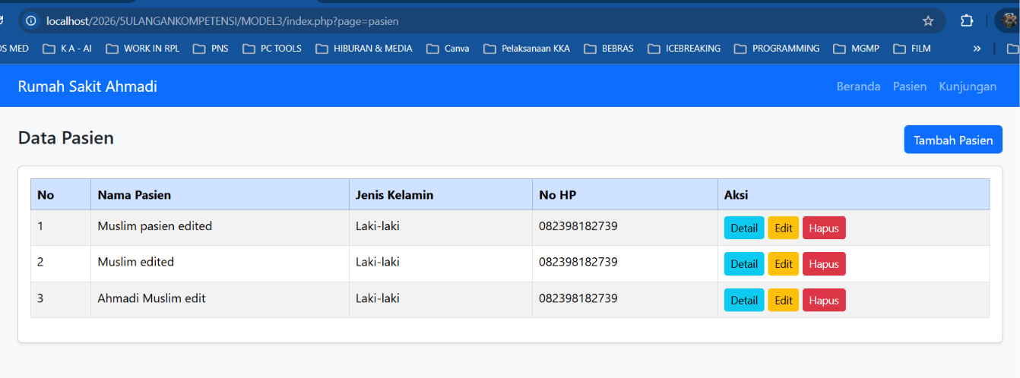Halaman ini menampilkan data yang sudah diambil oleh prosespasien.php. Tidak ada query SQL daftar pasien di halaman tampilannya.

6.3. Membuat halaman tambah Pasien
Buat views/Pasien/create.php.
<div class="card shadow-sm">
<div class="card-header bg-primary text-white">
<h5 class="mb-0">Tambah Pasien</h5>
</div>
<div class="card-body">
<form action="proses/prosespasien.php?proses=insert" method="post">
<div class="mb-3">
<label class="form-label">Nama Pasien</label>
<input type="text" name="namapasien" class="form-control" required>
</div>

<div class="mb-3">
<label class="form-label">Jenis Kelamin</label>
<select name="jeniskelamin" class="form-select">
<option value="">Pilih Jenis Kelamin</option>
<option value="Laki-laki">Laki-laki</option>
<option value="Perempuan">Perempuan</option>
</select>
</div>

<div class="mb-3">
<label class="form-label">Alamat</label>
<textarea name="alamat" class="form-control" rows="3"></textarea>
</div>

<div class="mb-3">
<label class="form-label">No HP</label>
<input type="text" name="nohp" class="form-control">
</div>

<button type="submit" class="btn btn-primary">Simpan</button>
<a href="index.php?page=pasien" class="btn btn-secondary">Kembali</a>
</form>
</div>
</div>

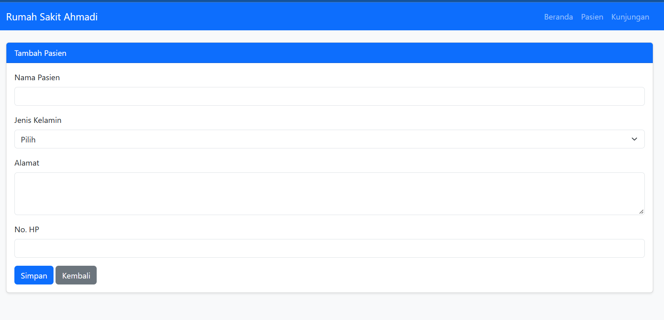
Form ini tidak menjalankan query. Data dikirim ke prosespasien.php melalui metode POST.

6.4. Membuat halaman edit Pasien
Buat views/Pasien/edit.php.
<?php
$id = $_GET['id'];
$data = mysqli_query($koneksi, "SELECT * FROM pasien WHERE idpasien='$id'");
$pasien = mysqli_fetch_array($data);
?>

<div class="card shadow-sm">
<div class="card-header bg-warning">
<h5 class="mb-0">Edit Pasien</h5>
</div>
<div class="card-body">
<form action="proses/prosespasien.php?proses=update" method="post">
<input type="hidden" name="idpasien" value="<?php echo $pasien['idpasien']; ?>">

<div class="mb-3">
<label class="form-label">Nama Pasien</label>
<input type="text" name="namapasien" class="form-control" value="<?php echo $pasien['namapasien']; ?>" required>
</div>

<div class="mb-3">
<label class="form-label">Jenis Kelamin</label>
<select name="jeniskelamin" class="form-select">
<option value="Laki-laki" <?php if ($pasien['jeniskelamin'] == 'Laki-laki') echo 'selected'; ?>>Laki-laki</option>
<option value="Perempuan" <?php if ($pasien['jeniskelamin'] == 'Perempuan') echo 'selected'; ?>>Perempuan</option>
</select>
</div>

<div class="mb-3">
<label class="form-label">Alamat</label>
<textarea name="alamat" class="form-control" rows="3"><?php echo $pasien['alamat']; ?></textarea>
</div>

<div class="mb-3">
<label class="form-label">No HP</label>
<input type="text" name="nohp" class="form-control" value="<?php echo $pasien['nohp']; ?>">
</div>

<button type="submit" class="btn btn-warning">Update</button>
<a href="index.php?page=pasien" class="btn btn-secondary">Kembali</a>
</form>
</div>
</div>

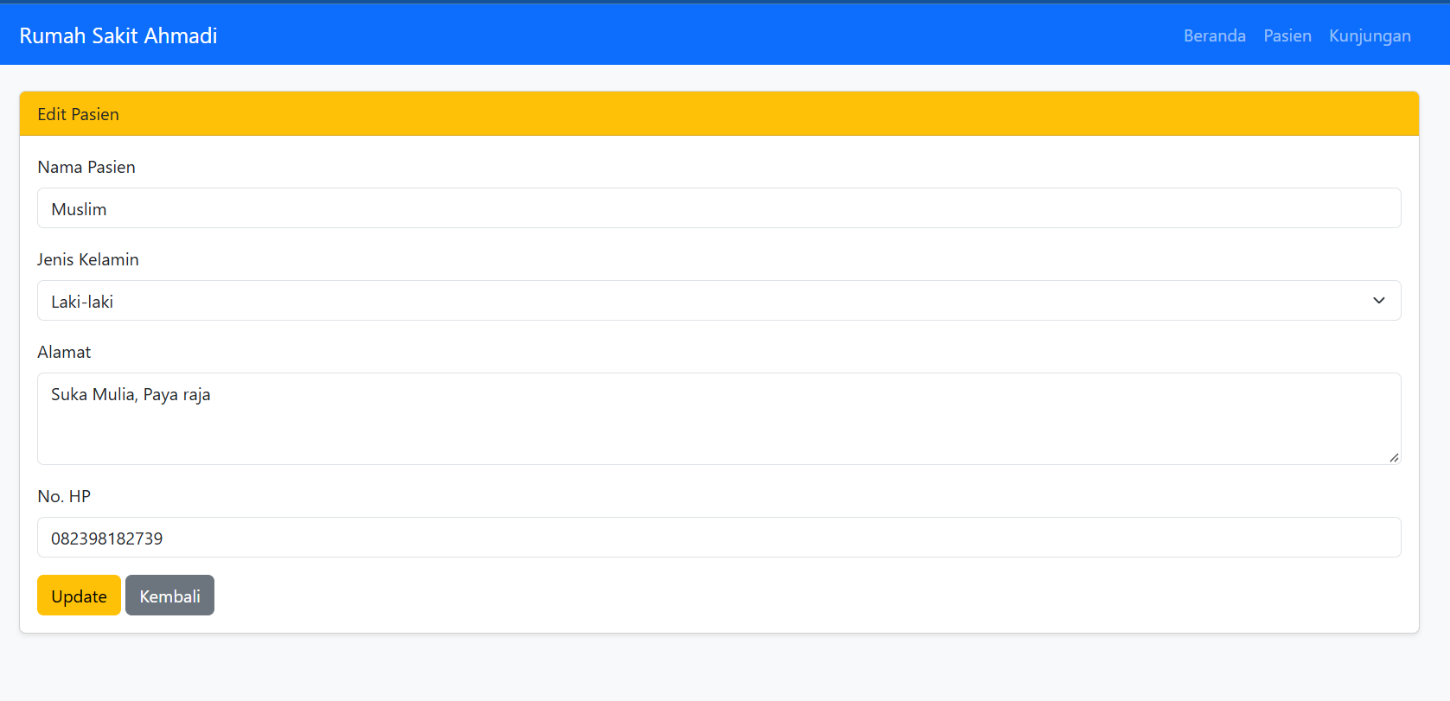

6.5. Membuat halaman detail Pasien
Buat views/Pasien/show.php.
<?php
$id = $_GET['id'];
$data = mysqli_query($koneksi, "SELECT * FROM pasien WHERE idpasien='$id'");
$pasien = mysqli_fetch_array($data);
?>

<div class="card shadow-sm">
<div class="card-header bg-info text-white">
<h5 class="mb-0">Detail Pasien</h5>
</div>
<div class="card-body">
<table class="table table-bordered">
<tr>
<th width="30%">ID Pasien</th>
<td><?php echo $pasien['idpasien']; ?></td>
</tr>
<tr>
<th>Nama Pasien</th>
<td><?php echo $pasien['namapasien']; ?></td>
</tr>
<tr>
<th>Jenis Kelamin</th>
<td><?php echo $pasien['jeniskelamin']; ?></td>
</tr>
<tr>
<th>Alamat</th>
<td><?php echo $pasien['alamat']; ?></td>
</tr>
<tr>
<th>No HP</th>
<td><?php echo $pasien['nohp']; ?></td>
</tr>
</table>

<a href="index.php?page=pasien" class="btn btn-secondary">Kembali</a>
<a href="index.php?page=editpasien&id=<?php echo $pasien['idpasien']; ?>" class="btn btn-warning">Edit</a>
</div>
</div>

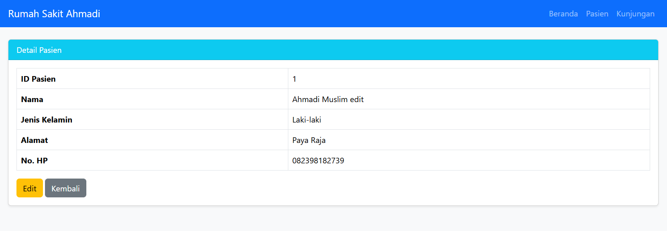

6.6. Menguji CRUD Pasien
- Buka menu Pasien.
- Tambahkan pasien.
- Pastikan data tampil.
- Buka Detail.
- Edit data pasien.
- Hapus pasien yang belum memiliki kunjungan.
- Pastikan seluruh tombol berfungsi.

7. Membuat CRUD Kunjungan
Modul Kunjungan menggunakan pola yang sama dengan Pasien. Perbedaannya, form Kunjungan harus memilih pasien yang sudah terdaftar dan daftar kunjungan menggunakan JOIN.

7.1. Membuat proseskunjungan.php
Buat file proses/proseskunjungan.php.
<?php
$proses = $_GET['proses'];
include __DIR__ . "/../koneksi.php";

if ($proses == 'insert') {
$idpasien = $_POST['idpasien'];
$tanggal = $_POST['tanggal'];
$keluhan = $_POST['keluhan'];
$biaya = $_POST['biaya'];

mysqli_query($koneksi, "INSERT INTO kunjungan SET
idpasien='$idpasien',
iduser='1',
iddokter='1',
idobat='1',
tanggal='$tanggal',
keluhan='$keluhan',
biaya='$biaya'");

} elseif ($proses == 'update') {
$id = $_POST['idkunjungan'];
$idpasien = $_POST['idpasien'];
$tanggal = $_POST['tanggal'];
$keluhan = $_POST['keluhan'];
$biaya = $_POST['biaya'];

mysqli_query($koneksi, "UPDATE kunjungan SET
idpasien='$idpasien',
tanggal='$tanggal',
keluhan='$keluhan',
biaya='$biaya'
WHERE idkunjungan='$id'");

} elseif ($proses == 'hapus') {
$id = $_POST['idkunjungan'];

mysqli_query($koneksi, "DELETE FROM kunjungan
WHERE idkunjungan='$id'");
}

header("location:../index.php?page=kunjungan");
exit;
?>

Penjelasan:
- INSERT menyimpan kunjungan baru.
- UPDATE mengubah data kunjungan.
- DELETE menghapus kunjungan.
- SELECT mengambil data kunjungan.
- JOIN menggabungkan kunjungan dengan nama pasien.

7.2. Membuat halaman daftar Kunjungan
Buat views/Kunjugan/index.php.
<?php
$data = mysqli_query($koneksi, "SELECT kunjungan.*, pasien.namapasien
FROM kunjungan
JOIN pasien ON kunjungan.idpasien=pasien.idpasien
ORDER BY idkunjungan DESC");
?>

<div class="d-flex justify-content-between align-items-center mb-3">
<h4>Data Kunjungan</h4>
<a href="index.php?page=createkunjungan" class="btn btn-primary">Tambah Kunjungan</a>
</div>

<div class="card shadow-sm">
<div class="card-body">
<div class="table-responsive">
<table class="table table-bordered table-striped">
<thead class="table-primary">
<tr>
<th>No</th>
<th>Nama Pasien</th>
<th>Tanggal</th>
<th>Keluhan</th>
<th>Biaya</th>
<th>Aksi</th>
</tr>
</thead>
<tbody>
<?php
$no = 1;
while ($kunjungan = mysqli_fetch_array($data)) {
?>
<tr>
<td><?php echo $no++; ?></td>
<td><?php echo $kunjungan['namapasien']; ?></td>
<td><?php echo $kunjungan['tanggal']; ?></td>
<td><?php echo $kunjungan['keluhan']; ?></td>
<td>Rp <?php echo number_format($kunjungan['biaya'], 0, ',', '.'); ?></td>
<td>
<a href="index.php?page=showkunjungan&id=<?php echo $kunjungan['idkunjungan']; ?>" class="btn btn-info btn-sm">Detail</a>
<a href="index.php?page=editkunjungan&id=<?php echo $kunjungan['idkunjungan']; ?>" class="btn btn-warning btn-sm">Edit</a>
<form action="proses/proseskunjungan.php?proses=hapus" method="post" class="d-inline" onsubmit="return confirm('Yakin ingin menghapus kunjungan ini?')">
<input type="hidden" name="idkunjungan" value="<?php echo $kunjungan['idkunjungan']; ?>">
<button type="submit" class="btn btn-danger btn-sm">Hapus</button>
</form>
</td>
</tr>
<?php } ?>
</tbody>
</table>
</div>
</div>
</div>

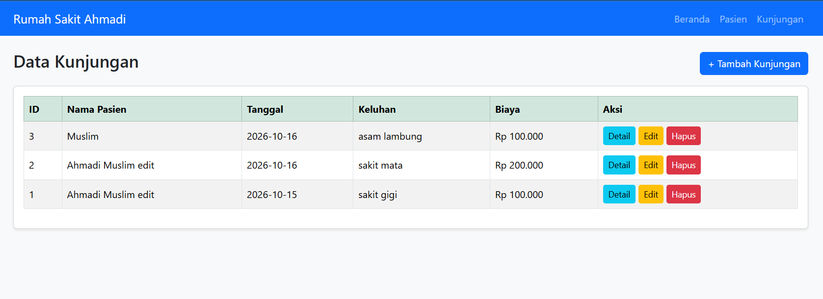

7.3. Membuat halaman tambah Kunjungan
Buat views/Kunjugan/create.php.
<?php
$pasien = mysqli_query($koneksi, "SELECT * FROM pasien ORDER BY namapasien");
?>

<div class="card shadow-sm">
<div class="card-header bg-primary text-white">
<h5 class="mb-0">Tambah Kunjungan</h5>
</div>
<div class="card-body">
<form action="proses/proseskunjungan.php?proses=insert" method="post">
<div class="mb-3">
<label class="form-label">Nama Pasien</label>
<select name="idpasien" class="form-select" required>
<option value="">Pilih Pasien</option>
<?php while ($p = mysqli_fetch_array($pasien)) { ?>
<option value="<?php echo $p['idpasien']; ?>">
<?php echo $p['namapasien']; ?>
</option>
<?php } ?>
</select>
</div>

<div class="mb-3">
<label class="form-label">Tanggal Kunjungan</label>
<input type="date" name="tanggal" class="form-control" required>
</div>

<div class="mb-3">
<label class="form-label">Keluhan</label>
<textarea name="keluhan" class="form-control" rows="3"></textarea>
</div>

<div class="mb-3">
<label class="form-label">Biaya</label>
<input type="number" name="biaya" class="form-control" min="0" value="0" required>
</div>

<button type="submit" class="btn btn-primary">Simpan</button>
<a href="index.php?page=kunjungan" class="btn btn-secondary">Kembali</a>
</form>
</div>
</div>

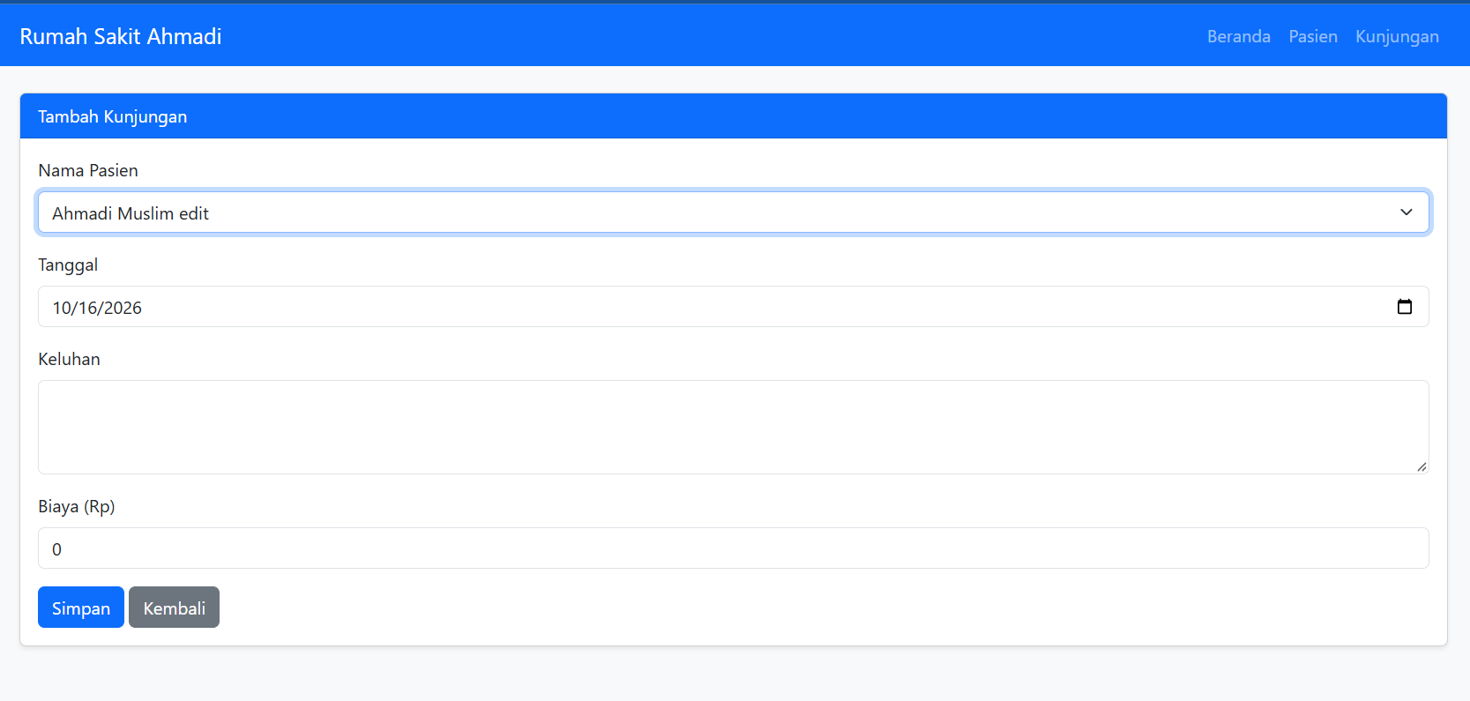

7.4. Membuat halaman edit Kunjungan
Buat views/Kunjugan/edit.php.
<?php
$id = $_GET['id'];
$data = mysqli_query($koneksi, "SELECT * FROM kunjungan WHERE idkunjungan='$id'");
$kunjungan = mysqli_fetch_array($data);
$pasien = mysqli_query($koneksi, "SELECT * FROM pasien ORDER BY namapasien");
?>

<div class="card shadow-sm">
<div class="card-header bg-warning">
<h5 class="mb-0">Edit Kunjungan</h5>
</div>
<div class="card-body">
<form action="proses/proseskunjungan.php?proses=update" method="post">
<input type="hidden" name="idkunjungan" value="<?php echo $kunjungan['idkunjungan']; ?>">

<div class="mb-3">
<label class="form-label">Nama Pasien</label>
<select name="idpasien" class="form-select" required>
<?php while ($p = mysqli_fetch_array($pasien)) { ?>
<option value="<?php echo $p['idpasien']; ?>" <?php if ($p['idpasien'] == $kunjungan['idpasien']) echo 'selected'; ?>>
<?php echo $p['namapasien']; ?>
</option>
<?php } ?>
</select>
</div>

<div class="mb-3">
<label class="form-label">Tanggal Kunjungan</label>
<input type="date" name="tanggal" class="form-control" value="<?php echo $kunjungan['tanggal']; ?>" required>
</div>

<div class="mb-3">
<label class="form-label">Keluhan</label>
<textarea name="keluhan" class="form-control" rows="3"><?php echo $kunjungan['keluhan']; ?></textarea>
</div>

<div class="mb-3">
<label class="form-label">Biaya</label>
<input type="number" name="biaya" class="form-control" min="0" value="<?php echo $kunjungan['biaya']; ?>" required>
</div>

<button type="submit" class="btn btn-warning">Update</button>
<a href="index.php?page=kunjungan" class="btn btn-secondary">Kembali</a>
</form>
</div>
</div>

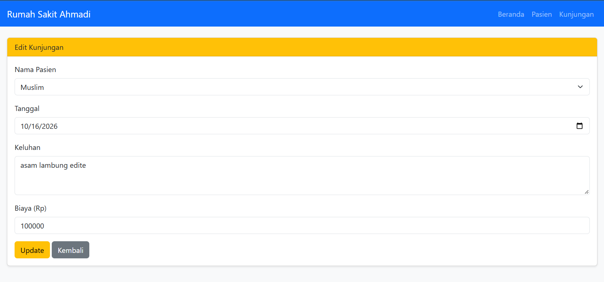

7.5. Membuat halaman detail Kunjungan
Buat views/Kunjugan/show.php.
<?php
$id = $_GET['id'];
$data = mysqli_query($koneksi, "SELECT kunjungan.*, pasien.namapasien
FROM kunjungan
JOIN pasien ON kunjungan.idpasien=pasien.idpasien
WHERE idkunjungan='$id'");
$kunjungan = mysqli_fetch_array($data);
?>

<div class="card shadow-sm">
<div class="card-header bg-info text-white">
<h5 class="mb-0">Detail Kunjungan</h5>
</div>
<div class="card-body">
<table class="table table-bordered">
<tr>
<th width="30%">ID Kunjungan</th>
<td><?php echo $kunjungan['idkunjungan']; ?></td>
</tr>
<tr>
<th>Nama Pasien</th>
<td><?php echo $kunjungan['namapasien']; ?></td>
</tr>
<tr>
<th>Tanggal</th>
<td><?php echo $kunjungan['tanggal']; ?></td>
</tr>
<tr>
<th>Keluhan</th>
<td><?php echo $kunjungan['keluhan']; ?></td>
</tr>
<tr>
<th>Biaya</th>
<td>Rp <?php echo number_format($kunjungan['biaya'], 0, ',', '.'); ?></td>
</tr>
</table>

<a href="index.php?page=kunjungan" class="btn btn-secondary">Kembali</a>
<a href="index.php?page=editkunjungan&id=<?php echo $kunjungan['idkunjungan']; ?>" class="btn btn-warning">Edit</a>
</div>
</div>

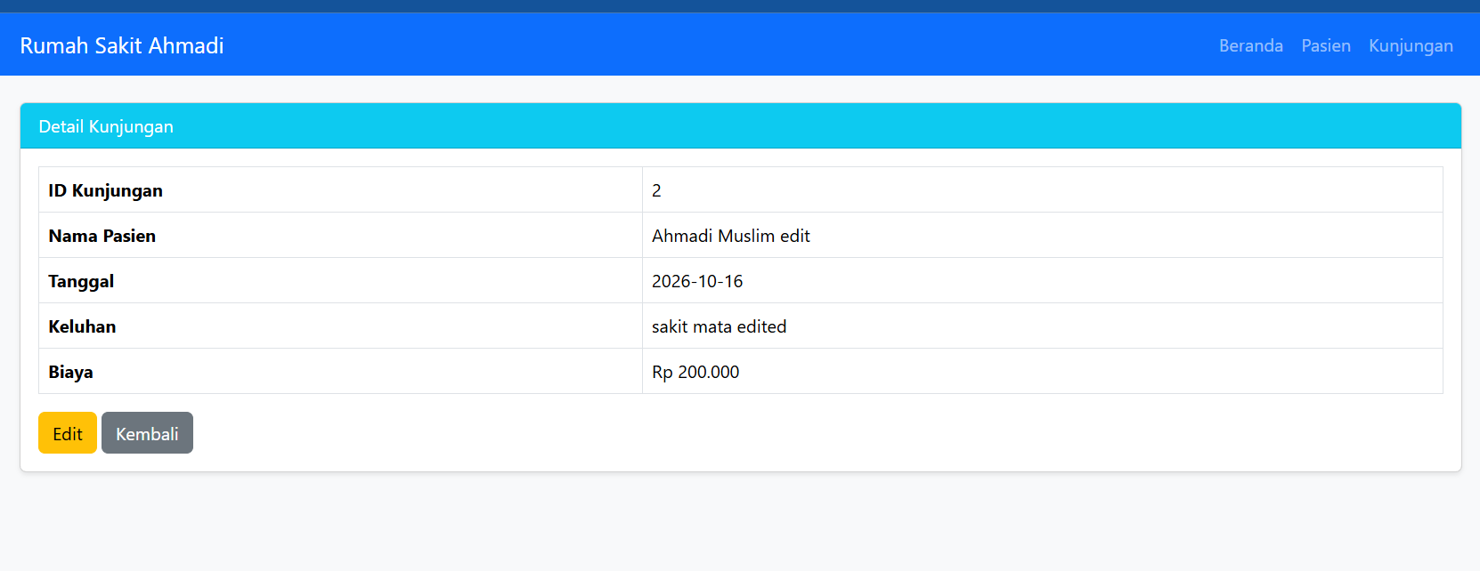

7.6. Menguji CRUD Kunjungan
- Buka menu Kunjungan.
- Tambahkan kunjungan untuk pasien yang sudah terdaftar.
- Pastikan nama pasien tampil, bukan hanya ID.
- Buka Detail.
- Edit tanggal, keluhan, atau biaya.
- Hapus salah satu kunjungan.
- Coba hapus pasien yang masih memiliki kunjungan untuk memastikan sistem menolaknya.

8. Pengujian keseluruhan aplikasi
Buka browser dan akses:
http://localhost/RumahSakitShifa3/
Pastikan seluruh fitur berikut berhasil.
Checklist uji aplikasi
0/7
Halaman utama dan menu Bootstrap tampil.
Tambah, tampil, edit, dan hapus pasien berfungsi.
Pasien yang memiliki kunjungan tidak dapat dihapus.
Form kunjungan menampilkan pilihan pasien.
Tambah, tampil, edit, dan hapus kunjungan berfungsi.
Nama pasien tampil melalui JOIN.
Semua URL menggunakan nama halaman tanpa underscore.
Reset checklist

9. Ringkasan materi siswa
Materi | Yang harus diingat
index.php | Memilih halaman dengan switch case.
koneksi.php | Menghubungkan PHP ke MySQL.
prosespasien.php | Menangani query dan proses CRUD pasien.
proseskunjungan.php | Menangani query dan proses CRUD kunjungan.
views/ | Menyimpan halaman tampilan.
INSERT | Menambah data.
SELECT | Membaca data.
UPDATE | Mengubah data.
DELETE | Menghapus data.
JOIN | Menggabungkan data dari tabel yang berelasi.
Catatan teknis penting: versi tutorial ini sengaja tidak menggunakan htmlspecialchars() agar kode keluaran lebih sederhana. Untuk aplikasi nyata, data yang ditampilkan tetap perlu diamankan dari injeksi HTML/JavaScript. Selain itu, sebelum digunakan di luar latihan lokal, operasi CRUD perlu dilengkapi validasi dan pengamanan akses yang memadai.

Pemahaman Database dan Penerapan DML

Paket 4 — CRUD Pasien dan Kunjungan dengan Bootstrap CDN

1. Mengenal database yang digunakan
Nama aplikasi: RumahSakitShifa3
Nama database: rumahsakitshifa3
Tabel utama: pasien dan kunjungan
Paket 4 melanjutkan konsep Paket 3. Aplikasi masih mengelola data pasien dan riwayat kunjungan menggunakan dua tabel yang saling berhubungan. Peningkatan utama Paket 4 adalah penggunaan Bootstrap CDN untuk tampilan serta pemisahan file tampilan (views) dan file proses CRUD (proses).
- pasien menyimpan identitas pasien.
- kunjungan menyimpan riwayat kunjungan pasien.

2. Struktur tabel

A. Struktur tabel pasien
Kolom | Tipe data | Keterangan
idpasien | INT | ID pasien, primary key, terisi otomatis
namapasien | VARCHAR(100) | Nama pasien
jeniskelamin | VARCHAR(20) | Jenis kelamin
alamat | TEXT | Alamat pasien
nohp | VARCHAR(15) | Nomor HP

B. Struktur tabel kunjungan berdasarkan perintah CREATE TABLE
Kolom | Tipe data | Keterangan
idkunjungan | INT | ID kunjungan, primary key, terisi otomatis
idpasien | INT | ID pasien yang dikunjungi, foreign key
tanggal | DATE | Tanggal kunjungan
keluhan | TEXT | Keluhan pasien
biaya | INT | Biaya kunjungan
Catatan konsistensi pedoman: Pada bagian CREATE TABLE, tabel kunjungan hanya mendefinisikan kolom idpasien, tanggal, keluhan, dan biaya selain idkunjungan. Namun, bagian DESCRIBE kunjungan dan kode INSERT di pedoman juga menyebut iduser, iddokter, dan idobat. Ketiga kolom tersebut tidak dibuat dalam perintah CREATE TABLE yang ditampilkan. Jadi, struktur database dan kode proses perlu disamakan sebelum aplikasi dijalankan. Materi DML di bawah menjelaskan pola yang sesuai dengan dua tabel dan fitur yang dibahas; ketidaksesuaian tersebut tidak boleh diabaikan saat praktik.

C. Hubungan kedua tabel
Tabel pasien
- idpasien — Primary Key (PK)
- Kolom lainnya: namapasien, jeniskelamin, alamat, nohp
Tabel kunjungan
- idkunjungan — Primary Key (PK)
- idpasien — Foreign Key (FK)
- Kolom lainnya: tanggal, keluhan, biaya
Satu pasien dapat memiliki banyak kunjungan. Setiap baris kunjungan mengacu kepada pasien melalui idpasien.
Contoh: identitas Ahmad disimpan satu kali di tabel pasien. Jika Ahmad berkunjung dua kali, dua riwayatnya disimpan sebagai dua baris berbeda di tabel kunjungan.
idkunjungan | idpasien | tanggal | keluhan | biaya
1 | 1 | 2026-10-20 | Demam | 50000
2 | 1 | 2026-10-25 | Batuk | 40000
Kedua baris tersebut merujuk ke pasien dengan idpasien = 1.

3. Membuat database dan tabel
Jika database dan tabel sudah tersedia dari praktik sebelumnya, bagian ini tidak perlu dijalankan kembali. SQL berikut mengikuti struktur dua tabel yang ditampilkan pada bagian CREATE TABLE dalam pedoman.
CREATE DATABASE rumahsakitshifa3;
USE rumahsakitshifa3;

CREATE TABLE pasien (
idpasien INT AUTO_INCREMENT PRIMARY KEY,
namapasien VARCHAR(100) NOT NULL,
jeniskelamin VARCHAR(20),
alamat TEXT,
nohp VARCHAR(15)
) ENGINE=InnoDB;

CREATE TABLE kunjungan (
idkunjungan INT AUTO_INCREMENT PRIMARY KEY,
idpasien INT NOT NULL,
tanggal DATE,
keluhan TEXT,
biaya INT DEFAULT 0,
FOREIGN KEY (idpasien) REFERENCES pasien(idpasien)
ON UPDATE CASCADE
ON DELETE RESTRICT
) ENGINE=InnoDB;
Istilah penting:
- Primary Key (PK): kolom yang mengidentifikasi setiap baris secara unik.
- Foreign Key (FK): kolom yang menghubungkan suatu tabel dengan tabel lain.
- ON UPDATE CASCADE: perubahan nilai kunci yang dirujuk diteruskan ke nilai foreign key terkait.
- ON DELETE RESTRICT: pasien tidak dapat dihapus jika masih dirujuk oleh data kunjungan.
ON DELETE RESTRICT sejalan dengan pemeriksaan pada aplikasi yang menolak penghapusan pasien jika pasien masih memiliki kunjungan.

4. Mengenal DML pada Paket 4
DML (Data Manipulation Language) digunakan untuk menambah, membaca, mengubah, dan menghapus data.
Operasi | SQL | Penerapan
Create | INSERT | Menambahkan pasien atau kunjungan
Read | SELECT | Menampilkan data pasien atau kunjungan
Update | UPDATE | Mengubah data pasien atau kunjungan
Delete | DELETE | Menghapus data pasien atau kunjungan
JOIN bukan perintah DML tersendiri. JOIN digunakan dalam query SELECT untuk menggabungkan data dari tabel yang saling berhubungan.

5. Penerapan DML pada tabel pasien

A. INSERT — Menambahkan pasien
Contoh SQL:
INSERT INTO pasien SET
namapasien='Ahmad',
jeniskelamin='Laki-laki',
alamat='Karang Baru',
nohp='081234567890';
Dalam aplikasi, form views/Pasien/create.php mengirim data menggunakan metode POST ke proses/prosespasien.php?proses=insert. File proses mengambil nilai form melalui $_POST, lalu menjalankan query INSERT.
Alur:
- Pengguna mengisi form tambah pasien.
- Form mengirimkan data dengan metode POST.
- prosespasien.php menjalankan INSERT.
- Aplikasi mengarahkan pengguna kembali ke daftar pasien.

B. SELECT — Menampilkan daftar pasien
SELECT *
FROM pasien
ORDER BY idpasien DESC;
Query mengambil semua pasien dan mengurutkan ID dari terbesar ke terkecil. Dalam pedoman Paket 4, query daftar pasien berada pada halaman views/Pasien/index.php.
Hasil query dibaca menggunakan perulangan, misalnya:
while ($pasien = mysqli_fetch_array($data)) {
echo $pasien['namapasien'];
}

C. SELECT dengan WHERE — Mengambil pasien untuk diedit atau dilihat
SELECT *
FROM pasien
WHERE idpasien=1;
Dalam PHP, ID halaman diterima melalui $_GET['id']. Query dengan WHERE mengambil pasien sesuai ID tersebut. Hasilnya dipakai untuk mengisi form edit atau menampilkan detail pasien.

D. UPDATE — Mengubah data pasien
UPDATE pasien SET
namapasien='Ahmad Muslim',
jeniskelamin='Laki-laki',
alamat='Aceh Tamiang',
nohp='081234567890'
WHERE idpasien=1;
UPDATE mengubah data pasien yang ditentukan. WHERE idpasien=1 penting agar hanya pasien dengan ID 1 yang diubah.
Pada aplikasi, form edit mengirim ID pasien dan nilai baru ke prosespasien.php?proses=update.

E. DELETE — Menghapus pasien
DELETE FROM pasien
WHERE idpasien=1;
Sebelum menghapus pasien, aplikasi memeriksa apakah pasien masih memiliki kunjungan:
SELECT *
FROM kunjungan
WHERE idpasien=1;
Jika masih ada kunjungan, aplikasi menolak penghapusan. Hal ini menjaga hubungan foreign key dan mencegah data kunjungan kehilangan pasien yang dirujuk.

6. Penerapan DML pada tabel kunjungan

A. SELECT dengan JOIN — Menampilkan daftar kunjungan dan nama pasien
Jika hanya menjalankan:
SELECT * FROM kunjungan;
hasilnya menampilkan idpasien, bukan nama pasien. Untuk menampilkan nama pasien, query menggabungkan tabel kunjungan dengan tabel pasien.
SELECT kunjungan.*, pasien.namapasien
FROM kunjungan
JOIN pasien ON kunjungan.idpasien=pasien.idpasien
ORDER BY idkunjungan DESC;
Penjelasan:
- kunjungan.* mengambil semua kolom dari tabel kunjungan.
- pasien.namapasien mengambil nama pasien dari tabel pasien.
- JOIN pasien menggabungkan data kunjungan dengan data pasien.
- ON kunjungan.idpasien=pasien.idpasien menentukan kolom penghubung.
- ORDER BY idkunjungan DESC mengurutkan daftar berdasarkan ID kunjungan dari terbesar ke terkecil.
Dengan JOIN, aplikasi dapat menampilkan nama pasien tanpa menyimpan nama pasien berulang kali di tabel kunjungan.

B. SELECT — Menyiapkan pilihan pasien pada form kunjungan
SELECT *
FROM pasien
ORDER BY namapasien;
Query mengambil daftar pasien dan mengurutkannya berdasarkan nama. Hasilnya digunakan untuk mengisi elemen <select> pada form tambah dan edit kunjungan.
Contoh:
<select name="idpasien" required>
<option value="">Pilih Pasien</option>
<!-- Pilihan pasien dibuat dari hasil query -->
</select>
Pengguna melihat nama pasien, tetapi nilai yang dikirim ke database adalah idpasien. Nilai tersebut menjadi penghubung dengan tabel pasien.

C. INSERT — Menambahkan kunjungan
INSERT INTO kunjungan SET
idpasien=1,
tanggal='2026-10-25',
keluhan='Batuk',
biaya=40000;
Dalam aplikasi, form views/Kunjugan/create.php mengirim idpasien, tanggal, keluhan, dan biaya ke proses/proseskunjungan.php?proses=insert.
Alur:
- Pengguna memilih pasien yang sudah terdaftar.
- Pengguna mengisi tanggal, keluhan, dan biaya.
- Form mengirim data dengan metode POST.
- proseskunjungan.php menjalankan INSERT.
- Aplikasi mengarahkan pengguna kembali ke daftar kunjungan.
Catatan: Kode INSERT pada pedoman juga mengisi iduser='1', iddokter='1', dan idobat='1'. Kolom-kolom ini harus tersedia di tabel sebelum kode tersebut dijalankan. Kolom-kolom itu tidak tercantum pada perintah CREATE TABLE kunjungan di pedoman.

D. SELECT dengan WHERE — Mengambil kunjungan untuk diedit
SELECT *
FROM kunjungan
WHERE idkunjungan=1;
Query mengambil satu catatan kunjungan berdasarkan ID kunjungan. Data tersebut dipakai untuk mengisi form edit, termasuk pasien yang dipilih, tanggal, keluhan, dan biaya.

E. UPDATE — Mengubah data kunjungan
UPDATE kunjungan SET
idpasien=1,
tanggal='2026-10-26',
keluhan='Demam dan batuk',
biaya=60000
WHERE idkunjungan=1;
WHERE idkunjungan=1 menentukan catatan kunjungan yang akan diubah. Perhatikan bahwa kondisi WHERE menggunakan idkunjungan, bukan idpasien, karena yang diperbarui adalah satu catatan kunjungan tertentu.

F. DELETE — Menghapus kunjungan
DELETE FROM kunjungan
WHERE idkunjungan=1;
Penghapusan dilakukan berdasarkan ID kunjungan. Pada aplikasi, formulir hapus mengirim idkunjungan ke proseskunjungan.php?proses=hapus, kemudian aplikasi kembali ke daftar kunjungan.

G. JOIN pada halaman detail kunjungan
SELECT kunjungan.*, pasien.namapasien
FROM kunjungan
JOIN pasien ON kunjungan.idpasien=pasien.idpasien
WHERE idkunjungan=1;
Query ini menggabungkan data kunjungan dan nama pasien, lalu memilih satu kunjungan berdasarkan ID. Hasilnya dapat menampilkan ID kunjungan, nama pasien, tanggal, keluhan, dan biaya.

7. Memahami pemisahan file pada Paket 4
Paket 4 tidak hanya menggunakan dua tabel dan CRUD, tetapi juga memisahkan navigasi, tampilan, dan proses.
File/folder | Tugas
index.php | Memilih halaman yang diminta menggunakan switch case dan memuat Bootstrap CDN
koneksi.php | Menghubungkan PHP dengan database MySQL
views/Pasien/ | Menyimpan halaman daftar, tambah, edit, dan detail pasien
views/Kunjugan/ | Menyimpan halaman daftar, tambah, edit, dan detail kunjungan
proses/prosespasien.php | Menangani proses INSERT, UPDATE, DELETE pasien
proses/proseskunjungan.php | Menangani proses INSERT, UPDATE, DELETE kunjungan
Alur umum aplikasi:
- Pengguna membuka URL seperti index.php?page=pasien.
- index.php membaca parameter page dan memilih halaman melalui switch case.
- File di folder views menampilkan form atau data.
- Saat form dikirim, data menuju file di folder proses.
- File proses menjalankan query SQL dan mengarahkan pengguna kembali ke halaman daftar.
Nama halaman menggunakan parameter tanpa underscore, misalnya createpasien, editpasien, showpasien, createkunjungan, editkunjungan, dan showkunjungan.

8. Peran Bootstrap CDN dalam Paket 4
Bootstrap CDN digunakan untuk membantu menata tampilan tanpa harus membuat seluruh gaya CSS sendiri. Pada pedoman, Bootstrap CSS dimuat melalui tautan CDN di bagian <head> pada index.php.
Contoh kelas Bootstrap yang digunakan:
- container dan py-4 untuk tata letak dan jarak.
- navbar, navbar-dark, dan bg-primary untuk navigasi.
- card, card-body, dan shadow-sm untuk wadah konten.
- table, table-bordered, dan table-striped untuk tabel data.
- form-control dan form-select untuk input dan pilihan form.
- btn, btn-primary, btn-warning, btn-info, btn-danger, dan btn-secondary untuk tombol.
Bootstrap mengatur tampilan antarmuka. Bootstrap tidak menggantikan SQL dan tidak mengubah fungsi INSERT, SELECT, UPDATE, DELETE, atau JOIN.

9. Daftar perintah SQL dan konsep yang digunakan
Perintah/konsep | Penerapan Paket 4
INSERT | Menambahkan pasien dan kunjungan
SELECT | Membaca data pasien dan kunjungan
UPDATE | Mengubah pasien dan kunjungan
DELETE | Menghapus pasien dan kunjungan
WHERE | Memilih data berdasarkan ID
ORDER BY | Mengurutkan data
JOIN | Menampilkan nama pasien pada daftar/detail kunjungan
ON | Menentukan hubungan kolom dalam JOIN
PRIMARY KEY | Mengidentifikasi setiap baris secara unik
FOREIGN KEY | Menghubungkan kunjungan dengan pasien
ON DELETE RESTRICT | Mencegah penghapusan pasien yang masih dirujuk
switch case | Memilih halaman aplikasi berdasarkan parameter page
LIKE, COUNT(), dan GROUP BY tidak termasuk fitur yang dijelaskan pada pedoman Paket 4.

10. Hubungan fitur aplikasi dengan query SQL
Fitur aplikasi | Tabel | Query/konsep
Daftar pasien | pasien | SELECT, ORDER BY
Detail pasien | pasien | SELECT ... WHERE
Tambah pasien | pasien | INSERT
Edit pasien | pasien | SELECT ... WHERE, UPDATE
Hapus pasien | pasien, kunjungan | SELECT untuk pemeriksaan, lalu DELETE jika diizinkan
Daftar kunjungan | kunjungan, pasien | SELECT ... JOIN
Form tambah kunjungan | pasien | SELECT ... ORDER BY
Tambah kunjungan | kunjungan | INSERT
Detail kunjungan | kunjungan, pasien | SELECT ... JOIN ... WHERE
Edit kunjungan | kunjungan, pasien | SELECT, lalu UPDATE
Hapus kunjungan | kunjungan | DELETE ... WHERE

11. Latihan pemahaman siswa

Kuis DML Paket 4
1. Tabel yang menyimpan identitas pasien adalah ...
- A. kunjungan
- B. pasien
- C. dokter
- D. obat
2. Kolom yang menghubungkan tabel pasien dan kunjungan adalah ...
- A. namapasien
- B. idkunjungan
- C. idpasien
- D. tanggal
3. Perintah untuk menambahkan data pasien adalah ...
- A. DELETE
- B. SELECT
- C. UPDATE
- D. INSERT
4. Agar daftar kunjungan menampilkan nama pasien, query menggunakan ...
- A. DELETE
- B. JOIN
- C. UPDATE
- D. INSERT
5. Saat mengubah satu catatan kunjungan, kondisi WHERE sebaiknya menggunakan ...
- A. idpasien
- B. namapasien
- C. idkunjungan
- D. biaya
6. File yang memilih halaman dengan switch case adalah ...
- A. index.php
- B. prosespasien.php
- C. proseskunjungan.php
- D. create.php
7. Fungsi Bootstrap CDN dalam Paket 4 adalah ...
- A. Menggantikan database
- B. Menjalankan query SQL
- C. Membantu mengatur tampilan antarmuka
- D. Menghubungkan foreign key
Kunci jawaban: 1-B, 2-C, 3-D, 4-B, 5-C, 6-A, 7-C.

12. Kesimpulan
Pada Paket 4, siswa mempelajari CRUD PHP pada dua tabel yang saling berhubungan, yaitu pasien dan kunjungan. Konsep DML yang digunakan tetap INSERT, SELECT, UPDATE, dan DELETE. WHERE memilih data tertentu, sedangkan JOIN memungkinkan nama pasien ditampilkan pada halaman kunjungan.
Hal yang bertambah dibandingkan Paket 3 adalah penggunaan Bootstrap CDN dan pemisahan file:
- index.php mengatur navigasi halaman melalui switch case.
- Folder views berisi tampilan daftar, tambah, edit, dan detail.
- Folder proses menangani proses CRUD.
- Bootstrap CDN membantu menata navbar, card, tabel, form, dan tombol.
- Relasi PK/FK tetap menjaga keterkaitan data pasien dengan kunjungan.
Catatan teknis: Pedoman Paket 4 memuat ketidaksesuaian antara perintah pembuatan tabel kunjungan dan bagian DESCRIBE serta kode proses yang menggunakan iduser, iddokter, dan idobat. Samakan struktur tabel dan kode sebelum praktik dijalankan. Pedoman juga menyederhanakan contoh dengan tidak memakai htmlspecialchars(); untuk aplikasi nyata, keluaran HTML, validasi masukan, dan keamanan akses perlu ditangani dengan benar.

